4. Webové stránky a jejich využití
Webové stránky prezentují na internetu podnik či firmu pod jeho/jejím vlastním jménem. Podnik určuje
a kontroluje jejich obsah. Řadíme sem i stránky sdílené s jiným právním subjektem. Mezi podnikové webové stránky nezařazujeme ty, jež sice prezentují určitou firmu, ale jsou udržovány jiným subjektem. Ten je provozuje jménem daného podniku popř. v rámci nějaké služby (katalogy firem, informační servery apod.).

Hlavní zjištění
- V lednu 2015 disponovalo v České republice webovými stránkami 83 % podniků s deseti a více zaměstnanci. Oproti konci roku 2001, kdy měla webové stránky necelá polovina podniků (45 %), se jejich podíl téměř zdvojnásobil. Podíl podniků s webovými stránkami nerostl plynule. Do konce roku 2004 rostl podíl podniků s webovými stránkami nejrychleji, nejvýraznější meziroční rozdíly zaznamenal ČSÚ mezi lety 2001 a 2002 (růst o 11 p. b.). V následujících letech narůstal jen pozvolna. Od roku 2014 stagnuje.
- Není překvapením, že v některých odvětvích mají webové stránky téměř všechny podniky. Patří sem odvětví Informační a komunikační činnosti, Profesní, vědecké a technické činnosti, Činnosti cestovních agentur a kanceláří, Peněžnictví a pojišťovnictví, Ubytování, Obchod a z průmyslových odvětví je to Dřevozpracující a papírenský průmysl. Relativně nejméně podniků s webovými stránkami bylo zaznamenáno v odvětví Maloobchodu (mimo motorových vozidel).
- Podíly podniků s cizojazyčnými verzemi webových stránek se mezi jednotlivými obory podnikání významně odlišují. Důležitou roli hraje také okolnost, zdali podniky své výrobky a služby nabízí do zahraničí. Např. všechny velké podniky v oblasti Ubytování a Činnosti cestovních agentur a kanceláří v lednu 2015 uvedly, že webové stránky měly také v cizím jazyce. Naopak nejmenší (ani ne desetinový) podíl vykazovaly malé podniky z oboru Stavebnictví. Z cizojazyčných verzí webových stránek jasně převažují stránky v anglickém jazyce, které má dlouhodobě zhruba třetina ze všech podniků. S velkým odstupem následují stránky v jazyce německém, jež má o polovinu méně podniků než anglické.
- Nejčastější službou, kterou podnikové webové stránky ve vztahu ke svým zákazníkům nabízejí, je možnost nahlížení do katalogů a ceníků nabízených výrobků a služeb. Tato možnost byla k dispozici na téměř 60 % webových stránkách českých podniků. Z 35 % webových stránek podniků v České republice mohl zákazník objednávat či rezervovat nabízený produkt nebo službu. V necelé desetině případů bylo objednané produkty nebo služby možné prostřednictvím webových stránek také zaplatit.
- Méně často byla na webových stránkách podniků v lednu 2015 nabízena zákazníkům možnost konfigurovat/přizpůsobovat standardně nabízený výrobek nebo službu podle jejich požadavků. Tyto funkce umožňovalo 11 % webů. Pět procent podnikových webových stránek nabízelo registrovaným uživatelům možnost přizpůsobovat zobrazovaný obsah stránek jejich preferencím. Necelá desetina webových stránek pak nabízela návštěvníkům sledování stavu vyřizované zakázky.
Graf 4.1: Podniky* v ČR s webovými stránkami
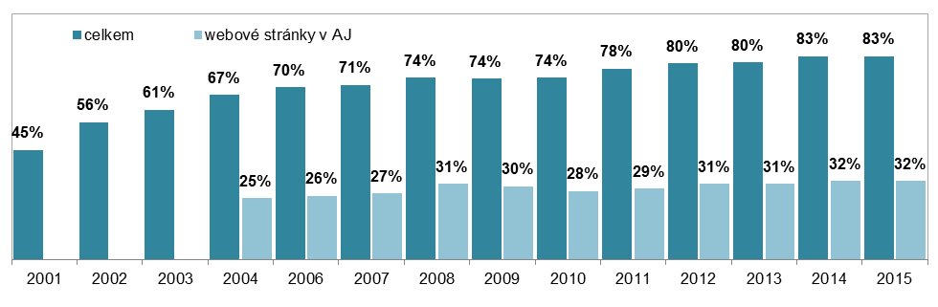
*podíl na celkovém počtu podniků v dané velikostní a odvětvové skupině (v %)
podíl na celkovém počtu podniků v dané velikostní a odvětvové skupině (v %)
Tab. 4.1: Podniky v ČR s webovými stránkami, leden 2015
 | Celkem | přizpůsobené pro mobilní zařízení | cizojazyčná verze  celkem | podle jazykové verze
 |  |  |  | anglická | německá | ruská
Podniky celkem (10+) | 82,7 | 26,0 | 35,0 | 32,3 | 17,4 | 6,8
Velikost podniku
10–49 zaměstnanců | 80,4 | 24,6 | 28,3 | 25,8 | 13,1 | 5,0
50–249 zaměstnanců | 90,2 | 29,5 | 56,7 | 52,6 | 31,9 | 12,0
250 a více zaměstnanců | 94,0 | 39,1 | 71,5 | 69,1 | 37,6 | 17,7
Odvětví (ekonomická činnost)
Zpracovatelský průmysl | 83,0 | 22,4 | 44,1 | 40,4 | 27,8 | 9,7
Výroba a rozvod energie, plynu, tepla | 87,9 | 22,3 | 27,2 | 26,4 | 8,7 | 1,7
Stavebnictví | 86,0 | 21,8 | 12,7 | 10,0 | 7,1 | 2,6
Obchod; opravy motorových vozidel | 81,1 | 27,6 | 28,6 | 25,6 | 11,4 | 4,7
Doprava a skladování | 70,2 | 19,0 | 25,8 | 24,0 | 15,3 | 2,8
Ubytování, stravování a pohostinství | 80,5 | 39,9 | 46,6 | 43,9 | 29,0 | 11,4
Informační a komunikační činnosti | 96,0 | 48,0 | 55,8 | 53,4 | 9,2 | 5,9
Peněžnictví a pojišťovnictví | 94,1 | 39,4 | 48,4 | 42,8 | 9,0 | 5,6
Činnosti v oblasti nemovitostí | 83,4 | 26,2 | 31,7 | 31,0 | 10,2 | 4,7
Profesní, vědecké a technické činnosti | 90,4 | 24,8 | 48,8 | 48,5 | 15,4 | 11,3
Administrativní a podpůrné činnosti | 74,2 | 27,3 | 28,7 | 26,3 | 10,6 | 5,2

Tab. 4.2: Funkcionality webových stránek podniků v ČR, leden 2015
 | zveřejněné katalogy/ ceníky | možnost konfigurace produktu/ služby | možnost objednávky/ rezervace | možnost platby | možnost sledovat stav zakázky | personalizace obsahu
Podniky celkem (10+) | 59,3 | 10,8 | 35,3 | 6,7 | 8,1 | 5,4
Velikost podniku
10–49 zaměstnanců | 58,2 | 10,1 | 35,5 | 6,4 | 7,7 | 4,7
50–249 zaměstnanců | 63,8 | 12,8 | 34,4 | 6,9 | 8,4 | 7,4
250 a více zaměstnanců | 62,1 | 17,7 | 35,1 | 11,2 | 15,6 | 10,4
Odvětví (ekonomická činnost)
Zpracovatelský průmysl | 61,6 | 10,1 | 28,8 | 5,4 | 5,7 | 4,6
Výroba a rozvod energie, plynu, tepla | 59,0 | 8,0 | 25,0 | 1,5 | 7,2 | 4,3
Stavebnictví | 49,8 | 6,8 | 26,8 | 1,4 | 3,0 | 6,2
Obchod; opravy motorových vozidel | 66,6 | 13,6 | 46,4 | 10,9 | 14,7 | 5,7
Doprava a skladování | 38,1 | 7,4 | 26,9 | 3,3 | 6,9 | 4,8
Ubytování, stravování a pohostinství | 73,1 | 15,7 | 58,4 | 8,9 | 5,6 | 5,1
Informační a komunikační činnosti | 66,9 | 21,2 | 52,1 | 18,8 | 19,4 | 11,8
Peněžnictví a pojišťovnictví | 65,8 | 28,6 | 44,1 | 21,6 | 19,7 | 10,9
Činnosti v oblasti nemovitostí | 48,1 | 4,6 | 22,3 | 4,7 | 6,1 | 4,6
Profesní, vědecké a technické činnosti | 54,9 | 6,7 | 27,9 | 2,1 | 3,1 | 2,6
Administrativní a podpůrné činnosti | 49,5 | 10,2 | 34,3 | 7,7 | 9,1 | 7,8

Graf 4.2: On-line služby na webových stránkách podniků
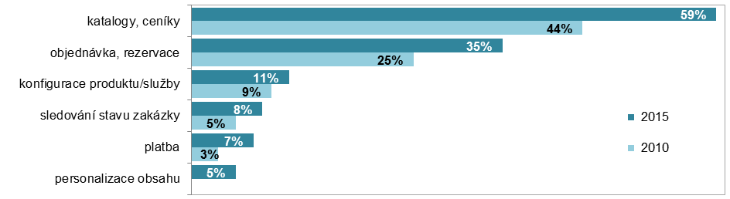
Zdroj: Český statistický úřad 2015

